
SIERRAS DE CORTE
Los empleados que utilizan sierras de corte deben recibir capacitación para operarlas de forma segura. Revise el manual del usuario de cada modelo de sierra. Esta charla de seguridad le ayudará a repasar consejos importantes de seguridad.
Prácticas de trabajo
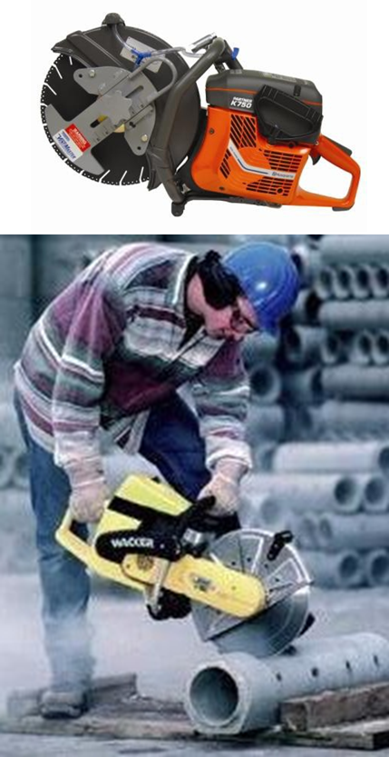
Revise el Manual del propietario de cada modelo de sierra de corte que utilice.
Inspect each saw before use:
- Blade not cracked, chipped, or warped.
- Use the correct blade for the material and conditions being cut.
- Match saw RPM with blade RPM.
- Machine guards (belt and blade guards) are secure and adjusted.
- Verify the throttle and stop switch are working.
- Fuel added when the saw is cold.
Prevent Kick-back:
- Always keep two hands on the saw. Never operate with one hand.
- Never cut above shoulder height.
- Do not bend over the blade when cutting.
- Support the material being cut to prevent pinching or binding of the wheel.
- Do not grind or bevel on the side of the wheel.
- Release pressure on the cut-off saw as you reach the end of the cut.
- Review the owner’s manual to understand directional forces on the wheel.
- Position your body to keep clear of the wheel and reactive forces.
Trabajo seguro:
- Arranque la sierra con la sierra apoyada en el suelo. No deje caer las sierras de corte.
- Corte en húmedo siempre que sea posible para reducir el polvo y la energía de las fuerzas reactivas en la rueda.
- Durante el transporte, no ruede la rueda de la cuchilla por el suelo.
- Esto puede dañar la rueda y hacer que se rompa durante el uso.
Equipo de protección personal
- Gafas de seguridad con protectores laterales
- Guantes de trabajo
- Protección auditiva: tapones para los oídos o protectores auditivos
- Botas
- Use respirador ajustado con filtros P100 al cortar tuberías de hormigón, ladrillo y fibrocemento. Use métodos húmedos para reducir el polvo de sílice o asbesto.
- Opcional: Máscara 95 al cortar metal.
HOJA DE FIRMA DE CHARLA DE SEGURIDAD

Este formulario documenta que la capacitación especificada anteriormente se impartió a los participantes mencionados. Al firmar a continuación, cada participante reconoce haber recibido esta capacitación.

Organización:

Entrenador: Firma del entrenador:

Participantes de la clase:

Name: Signature: Date:

Name: Signature: Date:

Name: Signature: Date:

Name: Signature: Date:

Name: Signature: Date:

Name: Signature: Date:

Name: Signature: Date:

Name: Signature: Date:

Name: Signature: Date:

Name: Signature: Date:

Name: Signature: Date:

Name: Signature: Date:

Name: Signature: Date:

Name: Signature: Date:

Name: Signature: Date:

Name: Signature: Date:

Name: Signature: Date:

